HUMAGNE BLANCHE Grandmaître – Barrique
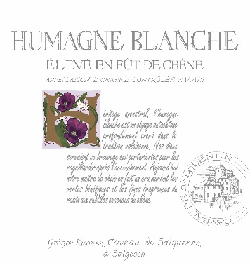 |  | HUMAGNE BLANCHE, mentionnée en 1313 déjà comme Vinum humanum, est l'un des tout premiers cépages du Valais. Il n’est cependant pas de la même famille que l’Humagne Rouge. De part sa structure, ce vin à la robe dorée offre une bonne potentialité de garde et révèle un bouquet parfumé et frais avec une légère finale. Son élégance et sa subtilité rappelle le parfum des fleurs de tilleul. Au fil des ans, il développe une ampleur et une dimension insoupçonnée. Traditionnellement ce vin à été servi aux femmes après l’accouchement comme réconfortant.  Un vin à découvrir pour tous les amateurs de vins !
Cépage: | Humagne Blanche
Couleur: | Blanc
Vinification: | En fût de chêne pendant 6 – 8 mois
Alcool: | 13.5 % vol.
Température: | 10 - 12° C
A consommer: | 1 à 5 ans
Accords gourmands: | Apéritif, Filets de perche, Pâtes aux truffes, Fricassée de volaille, Poulet à la sauce
Contenance: | 75cl

